Examentraining 2021
1. De vragen over de 3 HC’s hebben altijd betrekking op de tekst in de syllabus.
Zorg dat je die tekst door en door begrijpt! Verklaar eens de volgende (vetgedrukte) teksten/begrippen uit de syllabus.
Britse Rijk: Europese kolonisten kwamen in aanraking met Verlichte ideeën zoals de trias politica, het idee van volkssoevereiniteit en van natuurlijke rechten
Ondernemers wilden meer politieke invloed. Die kregen zij met de Reform Bill in 1832.
DUITSLAND: Tijdens deze detente probeerde Brandt met zijn Ostpolitik de relatie met de DDR en andere Oost-Europese landen te verbeteren.
In de tweede helft van de jaren 1980 probeerde Gorbatsjov de Sovjet-Unie met zijn beleid van glasnost en perestrojka te hervormen. Omdat voor het slagen daarvan medewerking van het Westen nodig was liet hij de Brezjnevdoctrine los.
Nederland: Met geleide loonpolitiek stimuleerden de rooms-rode regeringen de export en de werkgelegenheid.
Tijdens de economische crisis van de jaren 1980 rees kritiek op de verzorgingsstaat, die te bureaucratisch en te duur werd bevonden. Regeringen onder Lubbers kozen voor een liberaal beleid. Zij voerden een bezuinigingspolitiek, beperkten de verzorgingsstaat en privatiseerden staatsbedrijven. Het poldermodel garandeerde daarbij politieke en economische rust.

1. Chronologievragen met gebeurtenissen uit de syllabus.
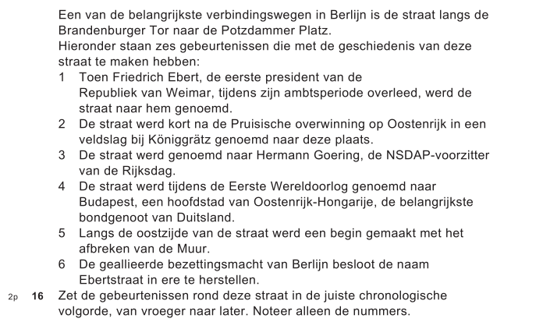
Voorbeeld 2017-1,v16

2. Herken het kenmerkende aspect als antwoord op een vraag.

Voorbeeld 2017-1,v7
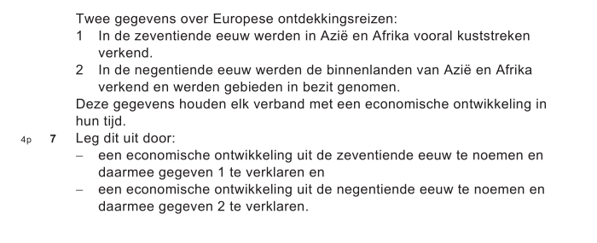
Hier vraag men niet rechtstreeks naar een kenmerkend aspect, maar in feite is het antwoord dat wel.
Hier wordt wel rechtstreeks naar de kenmerkende aspecten gevraagd. Je moet het ook aantonen. LET OP! DUS OOK UITLEGGEN niet alleen noemen!
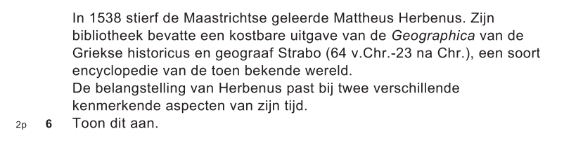
Voorbeeld 2016-1,v6

Voorbeeld 2015-1,v17
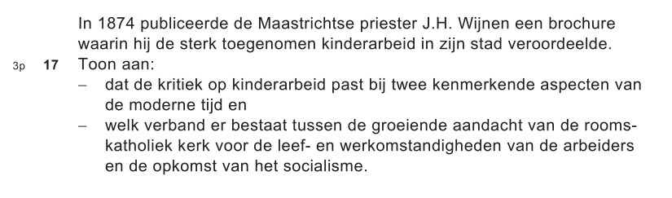
Hier wordt ook gevraagd naar een verband tussen 2 kenmerkende aspecten!

3. Vragen over uitleggen van de kernbegrippen (zie stencil KA) die voorkomen in een kenmerkende aspecten.
Bij twijfel zoek je de betekenis van het begrip absolutisme en verlichting gewoon op in je woordenboek. VERGEET DUS JE WOORDENBOEK NIET
Let op dit is een combinatievraag. Je moet dus een kenmerk noemen EN aangeven hoe dit terugkomt in de beschrijving!
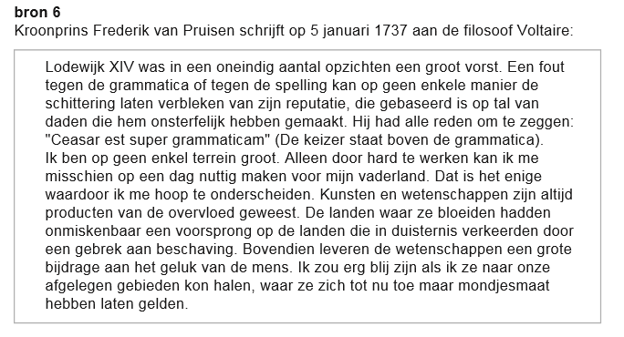
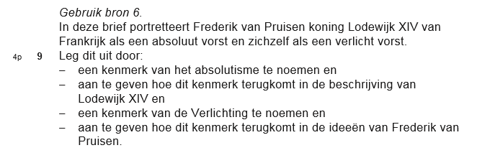
Voorbeeld 2014-2, v9.
Het betreft hier de kernbegrippen Verlichting + Absolutisme

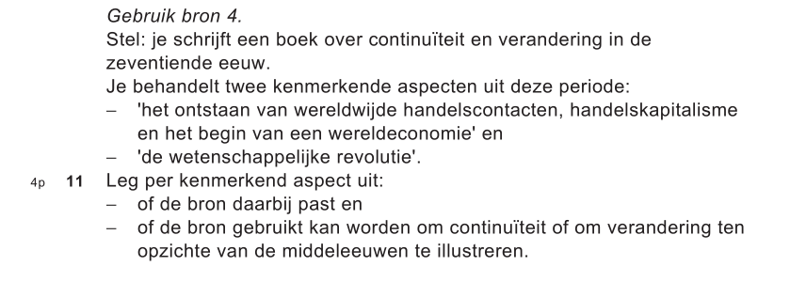
Nu een vraag met het begrip handelskapitalisme en wetenschappelijke revolutie. (examen 2016-1, v11) Daarnaast de veel voorkomende termen continuiteit (is wat in de tijd hetzelfde is gebleven) en verandering!
Zie ook blz. 13
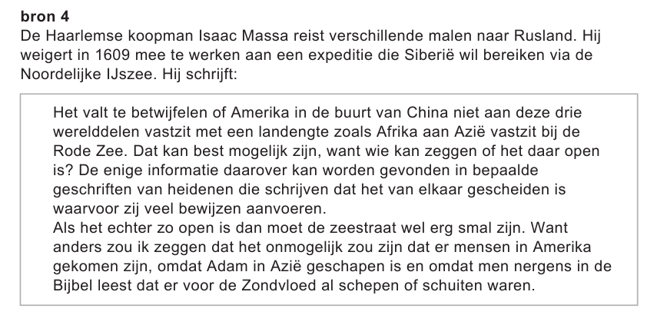

4. Vragen over de betrouwbaarheid/representativiteit van bronnen.
Oefen thuis met voorbeelden uit de havo pilotexamens: 2015-1,3 / 2015-2, v2 /2014-1, v3+19 /2013-1, v3+16 / 2010-1,v3.
Betrouwbaarheid van bronnen moeilijk vast te stellen
- Wie heeft de bron gemaakt?
  - Had hij er belang bij om het anders voor te stellen?
    - Staan er vooroordelen in?
    - Zijn het feiten of meningen?
    - Tijd en Plaatsgebondenheid belangrijk
b.v. een katholiek over een protestant tijdens De Opstand.
- Wat is het voor een soort bron?
  - Geschreven of ongeschreven bron.
Aan een ongeschreven bron kun je moeilijker iets veranderen, bij een geschreven bron (maar ook een foto) is dat makkelijker.
  - Was de bron openbaar of privé, was het een officieel (geheim) verslag, officiële rekening, telling e.d.
    - Denk aan de betrouwbaarheid van een dagboek (alleen voor privé bedoeld betrouwbaarder, bedoeld om het uit te geven minder betrouwbaar, belang schrijver?)
    - Notulen van een vergadering betrouwbaarder omdat ze door meerdere mensen zijn goedgekeurd
    - Een ooggetuigenverslag (van een getuige die geen belang heeft betrouwbaarder)
Maar in een ooggetuigenverslag kan ook een vooroordeel zitten: b.v.: twee beschrijvingen van de executie van Lodewijk XVI ‘De dictator werd door het volk ter dood veroordeeld en onthoofd’ of ‘De koning werd onthoofd. ‘
- Wanneer is de bron gemaakt
  - Primaire bron: Een primaire bron is een bron en dus informatie die direct afkomstig is van personen die te maken hebben met een bepaalde gebeurtenis, persoon of tijdspanne. De informatie komt dus zelf uit de periode waarover wordt gesproken en is niet later samengesteld of uit tweede hand vernomen. Let op deze bronnen kunnen prima bruikbaar zijn maar hoeven niet betrouwbaarder te zijn omdat de persoonlijke betrokkenheid vaak in sterke "kleuring" van de gegeven informatie resulteert.
  - Secundaire bron: is een historische bron die voortbouwt op informatie die eerder is opgeslagen in een primaire bron. Door combinatie en interpretatie kan nieuwe informatie ontstaan die in oudere bronnen ontbrak.

- Waar is de bron gemaakt en met welk doel?
  - Tijd en Plaatsgebondenheid belangrijk.
Een tekst over de Hongaarse opstand uit de USSR of de USA zijn waarschijnlijk geheel anders van inhoud.
Representativiteit van bronnen.
Thuis oefenen met de havo pilotexamens, 2012-1, v24 / 2011-2, v16 / 2010-1, v14 / 2009-2, v17 / 2007-1, v21)

- Geldt de bron voor één uitzonderlijk geval, dan is je bron niet echt representatief. De meeste bronnen zijn niet representatief omdat ze vaak over een specifiek geval gaan.
- Geldt de bron voor meer gevallen/voor meer mensen, dan is je bron meer representatief en daardoor waardevoller.
Maar let op: de mening van een willekeurige burger zal vaak niet representatief zijn voor alle burgers terwijl de mening van de leider van een bepaalde partij/groep waarschijnlijk weer wel representatief zal zijn voor die specifieke groep.
2014-1, v3 (betrouwbaarheid)
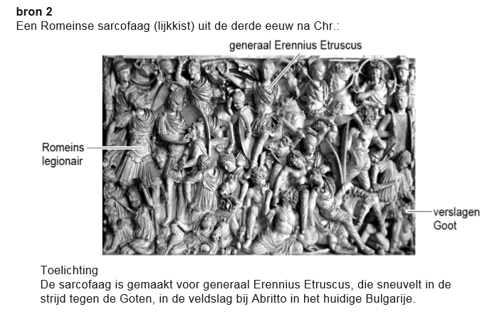
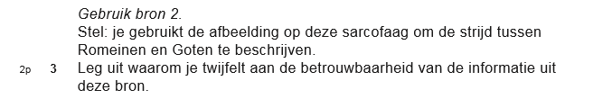

Voorbeeldvraag waarin de twee zaken worden gecombineerd.

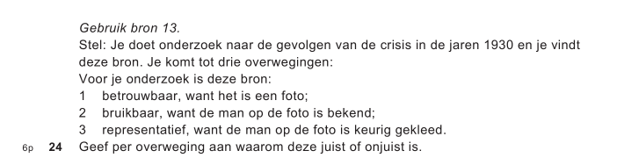
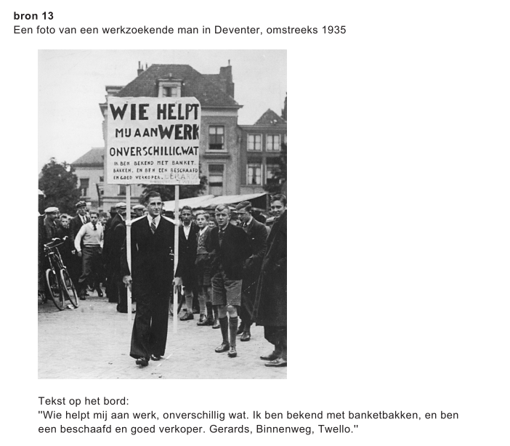
2012-1, v24

2009-2, v17
- Is onderstaande tekst representatief voor de opvatting van de Chartisten en leg uit waarom je dit denkt.
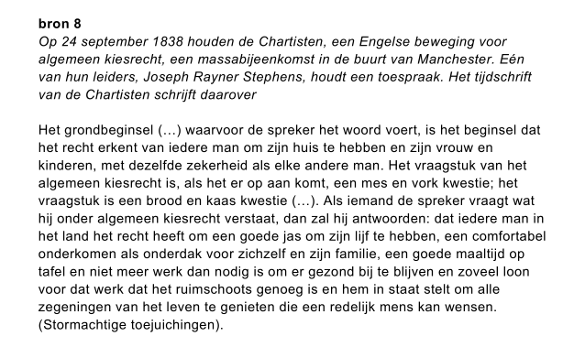
Toch moet je als historicus voorzichting omgaan met deze bron, waarom?
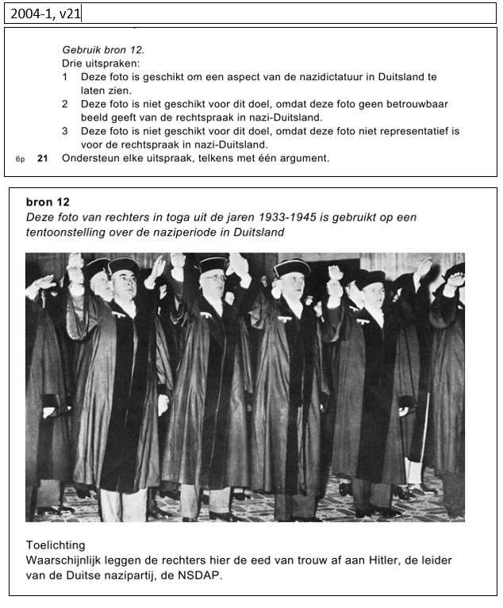
2007-1, v21

Vragen waarbij je Continuïteit (wat blijft hetzelfde) en discontinuïteit (wat verandert) moet kunnen herkennen. Gebruik eventueel bijlage met voorbeelden politiek-beleid.

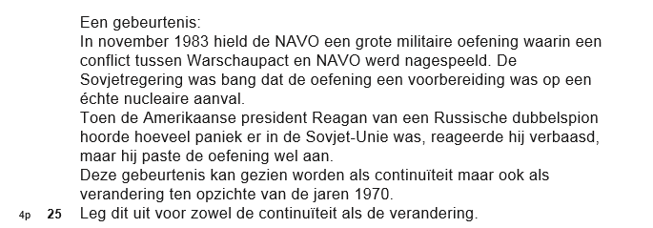
2015-2, 26
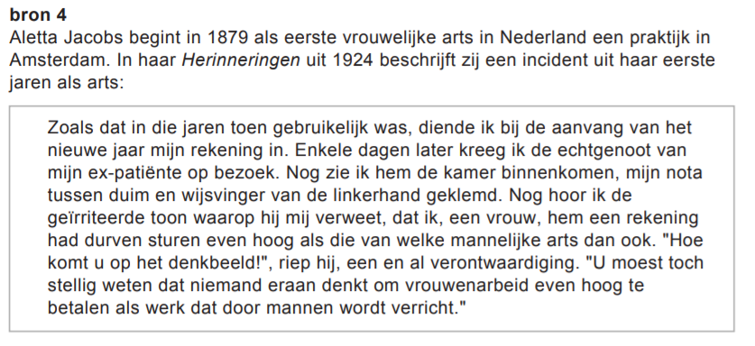
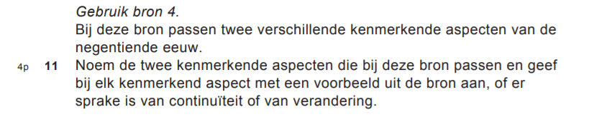
2018-2

Bij bronvragen moet je altijd elementen uit de bron gebruiken!
Als dit niet hoeft staat het duidelijk vermeld.

2014-1, V20.
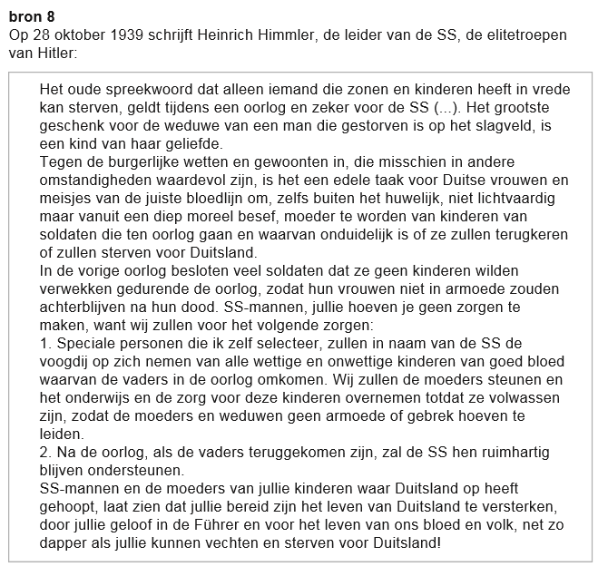
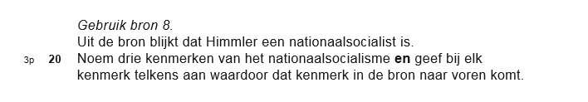
ALEEN INDIEN EEN KENMERK EN EEN GOED BRONVOORBEELD ZIJN GENOEMD SCOOR JE PUNTEN!

Let op het aantal te behalen punten. 2 punten = twee elementen, 4 punten = 4 elementen die worden beoordeeld.

2014-2, V22

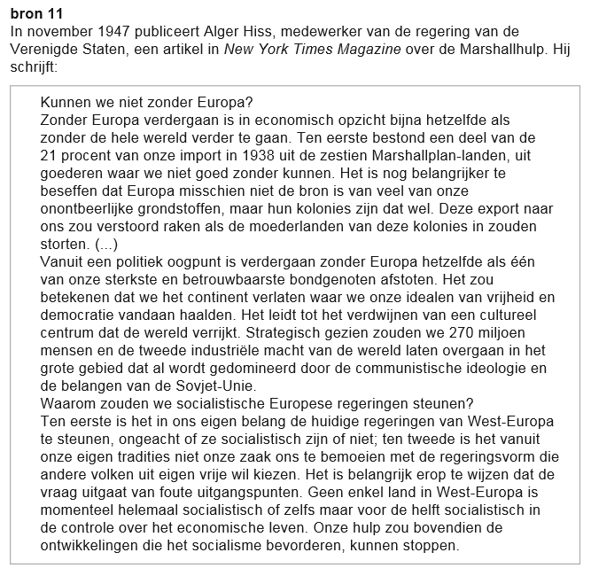
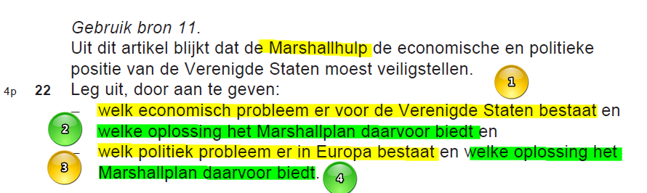
VOORBEELD VAN EEN 4 PUNTENVRAAG MET 4 ELEMENTEN DIE MOETEN WORDEN BEANTWOORD.

Vragen over oorzaak en gevolg. Deze vragen komen het meeste voor in een examen.
Er zijn verschillende soorten oorzaken en gevolgen;

directe en indirecte oorzaken, aanleiding (meest directe oorzaak), direct optredende gevolgen en gevolgen op de langere termijn, gewilde en ongewilde,

bedoelde en onbedoelde gevolgen, gevolgen van meer en minder belang op grond van bijvoorbeeld schaal, intensiteit, duur;

oorzaken en gevolgen op politiek-bestuurlijk, sociaaleconomisch en cultureel-mentaal (waaronder godsdienstig) terrein.

Elke ordening van oorzaak en gevolg is een interpretatie.
Er zijn vaak heel veel verschillende visies over de oorzaken en gevolgen van bepaalde gebeurtenissen in de geschiedenis.
Voorbeeld. Een communistische historicus zal heel andere oorzaken voor de Koude oorlog noemen dan een historicus uit een kapitalistisch land.!

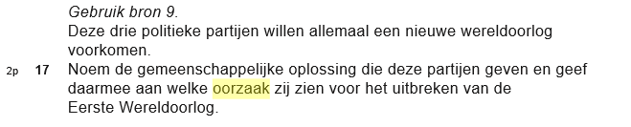
2016, II, vraag 17

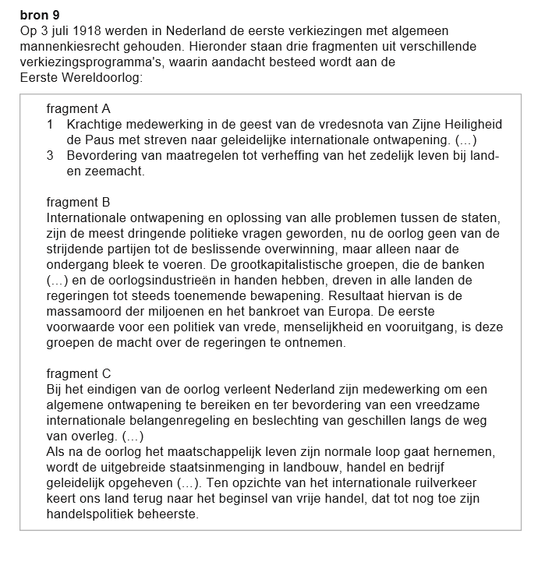

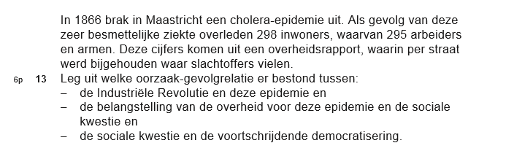
2015, II, vraag 13

Vragen over standplaatsgebondenheid

Menselijk gedrag (denken en doen) in het verleden verklaren vanuit de toen en daar bekende en geaccepteerde kennis en waarden en vanuit de identiteit van individuen en groepen die in die tijd en/of op die plaats leefden en hierbij rekening houden met verschillende factoren die de standplaatsgebondenheid van mensen of een groep bepalen. (Bijvoorbeeld: waardesystemen, politieke, sociaaleconomische en culturele oriëntatie, kennis, gender, karakter, toevallige factoren). Vaak wordt in dit soort vragen naar de mening (de opvatting) van iemand gevraagd in een bepaalde situatie op een bepaald moment in de geschiedenis.
Voorbeeld.
- Een Romein uit 10 n. Chr. zal een heel andere mening hebben over de spelen in het Colloseum dan een Nederlander uit de 21e eeuw.
- Een inwoner van Frankrijk rond 1700 (voor de verlichting/Franse revolutie) zal anders denken over bestaande politieke systeem in zijn land dan een landgenoot in de 19e eeuw.

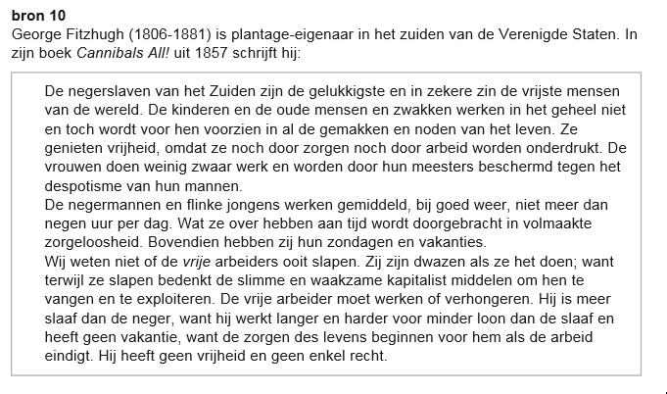
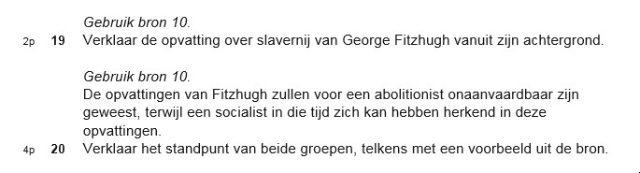
2012, I, vragen 19-20

Vragen over eenzijdigheid van een standpunt.
Let op niet alleen uitleggen wat eenzijdig (je bekijkt iets alleen vanuit je eigen standpunt) is maar aantonen met de bron waarom een uitspraak eenzijdig is.
Voorbeelden: een nazi bekijkt de aanpak van de joden anders dan een niet-nazi, een communist/socialist bekijkt de situatie van de arbeiders in de 19e eeuw anders dan een liberaal. Duis zoek bij zo’n vraag uit vanuit welke hoek een schrijver komt (was hij socialist, liberaal, katholiek, calvinist etc.)

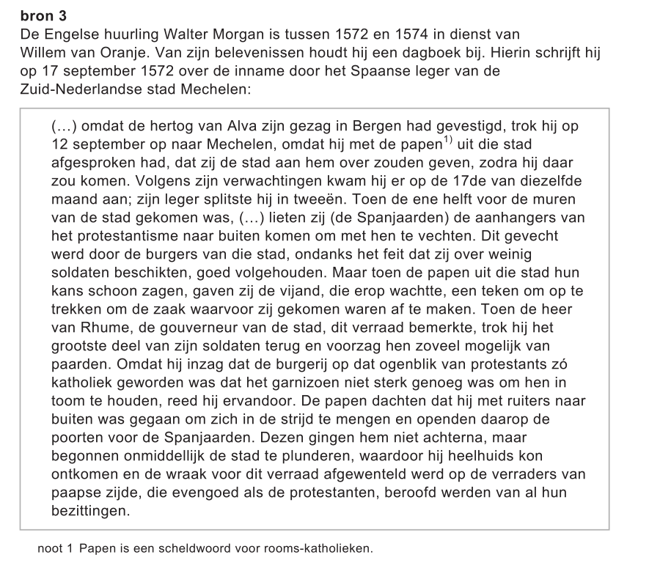
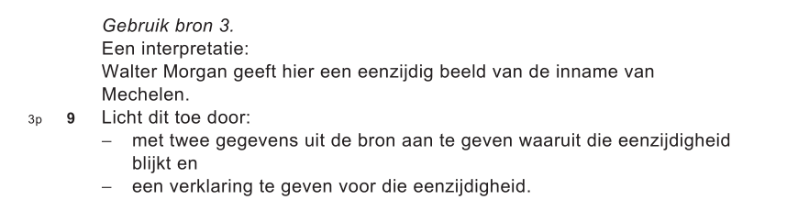
2016, I, vraag 9

